Practica 2: Estadística descriptiva: información a partir del análisis crítico de datos

# 

# 

# 

ÍNDEX

**INDEX 2**

1.Resum 3

2. Introducció 3

3. Plantejament del problema 3

4. Estat del art 3

5.Análisis descriptiu a partir de les dades: 4

6.Análisis inferenciales a partir de los datos: 5

7.Conclusiones 6

## 

## 

## 

## 

## 

## 

## 

## 

## 

## 

## 1.Resum

Aquest estudi investiga quins son els factors que influeixen mes en el rendiment acadèmic dels estudiants de secundària. Mitjançant un anàlisi de dades, es buscarà identificar quin d'aquests factors té més impacte en les qualificacions. Es revisarà la bibliografia existent per comprendre millor la relació entre aquests factors i les notes, amb l'objectiu de proporcionar orientacions per millorar el rendiment acadèmic.

## 2. Introducció

Hi ha força diferències en com certs factors poden afectar les notes dels estudiants. Per exemple, els hàbits d'estudi, el suport dels pares i participar en activitats extraescolars poden tenir un gran impacte en el rendiment acadèmic.

## 3. Plantejament del problema

Aquest estudi analitza dades de 2.392 estudiants de secundària, analitzant diversos factors com les característiques demogràfiques (edat, gènere), els hàbits d'estudi (hores dedicades a estudiar), la participació dels pares (nivell educatiu, implicació) i la pràctica d'activitats extraescolars (esports, música, altres activitats). L'anàlisi estadística busca identificar patrons i relacions entre aquestes variables per entendre millor els factors que influeixen en l'èxit acadèmic dels estudiants.

## 4. Estat del art

Segons els estudis, hi ha diversos factors que afecten molt el rendiment acadèmic dels alumnes. Un dels més importants és la quantitat d'hores d’estudi. S'ha demostrat que com més temps hi dediquen, millors són els resultats. (ERIC, 2020).

També, el suport dels pares és important per aconseguir bons resultats. Ja que els estudiants tendeixen a tenir millors notes i una actitud més positiva.(Barrera-Osorio, 2021).

Finalment, en relació amb el gènere, no s'han trobat diferències destacables en les capacitats dels nois i noies.(Bray, 2001).

Referències:

1. ERIC. (2020). Academic performance and study time correlation. Retrieved from<https://eric.ed.gov/>
2. Barrera-Osorio, F. (2021). Parental involvement in schools and student achievement. OECD Publishing.
3. OECD. (2017). The impact of parental education on student outcomes. Retrieved from https://www.oecd.org/education

## 5.Análisis descriptiu a partir de les dades:

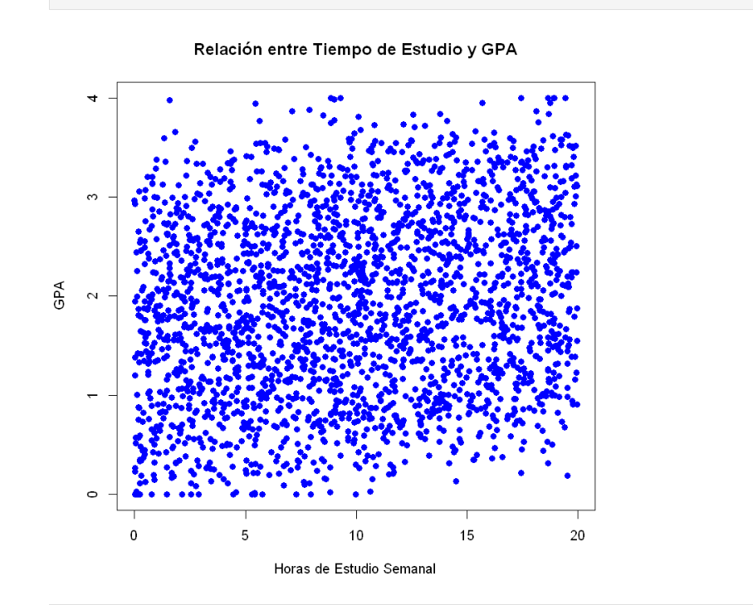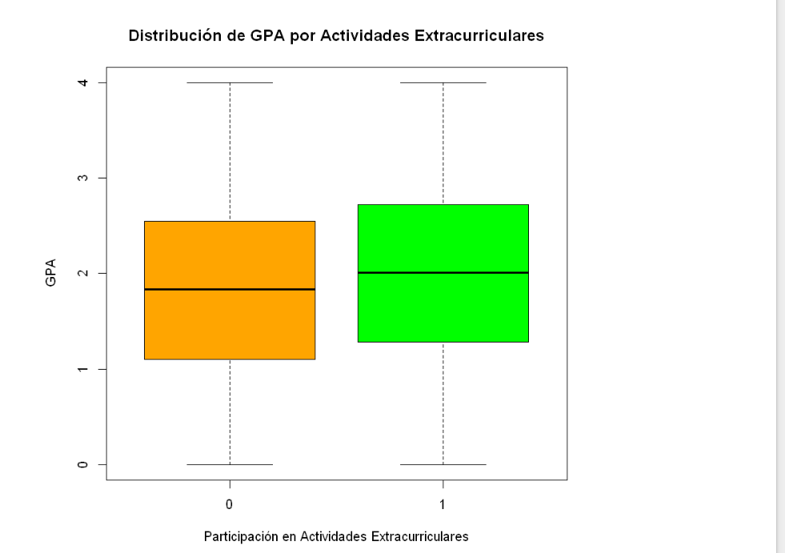

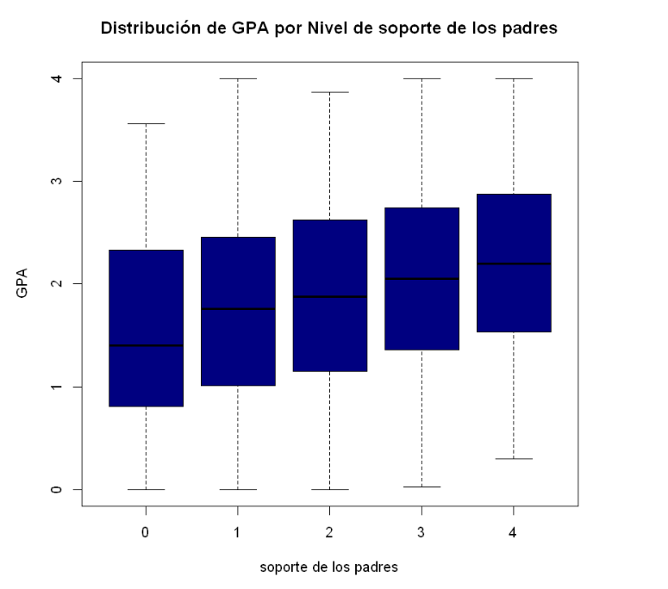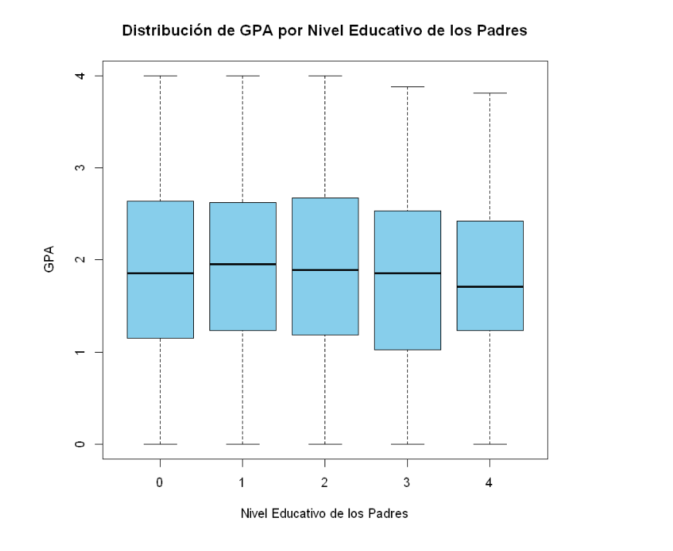

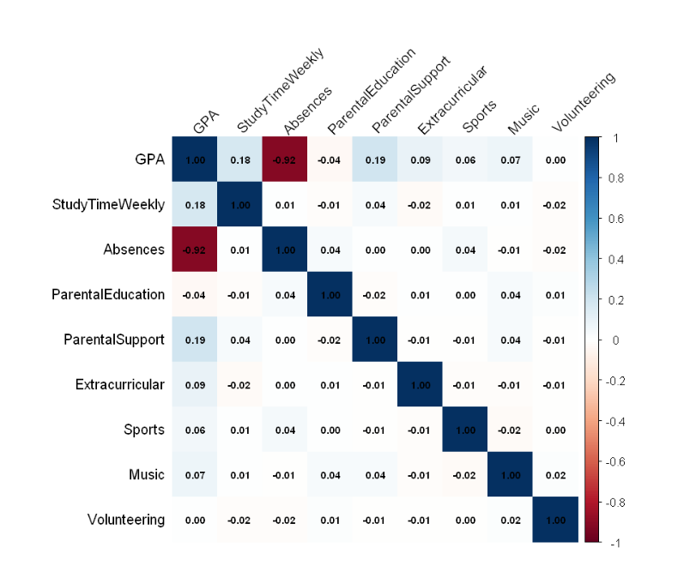

## 6.Anàlisis inferencials a partir de les dades:

L'anàlisi del rendiment acadèmic mostra que diversos factors influeixen en les qualificacions dels estudiants. En primer lloc, el gràfic de dispersió que relaciona el temps d'estudi setmanal amb el GPA mostra una correlació positiva de +0,19, indicant que com més temps d'estudi millors qualificacions.

El boxplot que compara la distribució del GPA segons les activitats extracurriculars indica que els estudiants que participen en aquestes activitats tendeixen a obtenir millors notes, amb una correlació positiva de +0,09. A més, l'anàlisi del suport parental, també representada en un boxplot, mostra una correlació positiva de +0,18, suggerint que una més implicació dels pares es relaciona amb millors resultats acadèmics.

Les absències, per contra, tenen un impacte mínim en el rendiment acadèmic, amb una correlació negativa de -0,92, cosa que indica que altres factors són més determinants. Activitats com l'esport (+0,06) i la música (+0,07) també mostren una influència menor. El voluntariat, d'altra banda, no sembla afectar ni positivament ni negativament les qualificacions.

Pel que fa al nivell educatiu dels pares, s'ha observat una correlació de +0,04, la qual cosa indica que, tot i que hi ha alguna relació, no és significativa ni té un gran impacte positiu sobre el rendiment acadèmic.

## 7.Conclusió

En conclusió, aquest estudi acadèmic dels estudiants de secundària mostra que els factors més determinants en les qualificacions són el suport parental i les hores d'estudi setmanals, clarament vinculats a un millor rendiment acadèmic. Per altra banda, les absències són el factor que impacta més negativament en els resultats, seguides pel nivell educatiu dels pares, que també té una influència negativa, però de manera més lleu.

Aquests resultats demostren la necessitat de promoure un entorn educatiu que no només es basi en les hores i els hàbits d’estudi, sinó també en el suport familiar per millorar les qualificacions dels estudiants.

## Llista de referències, base de dades:

<https://github.com/Chengetanaim/StudentPerformanceClassification/blob/master/Student_performance_data%20_.csv>